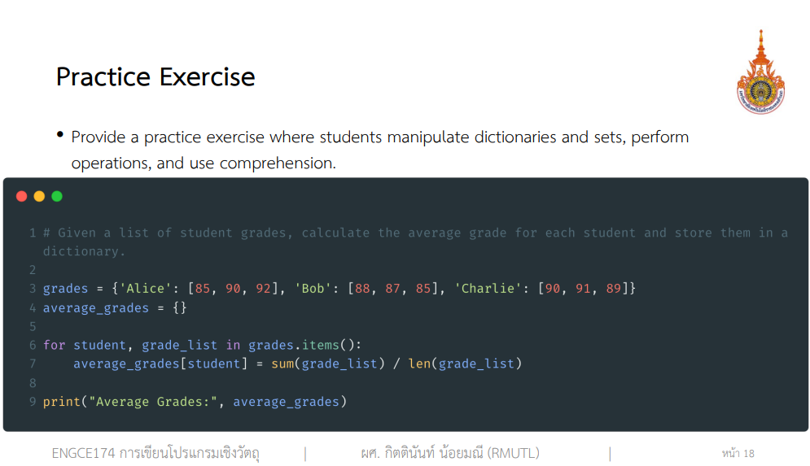

ให้เขียนโปรแกรม Python ที่ใช้ในการคำนวณเกรดเฉลี่ยของนักเรียนแต่ละคน โดยเกรดของนักเรียนจะถูกเก็บไว้ในรูปแบบของ **dictionary**

1. **กำหนด Dictionary grades :** เก็บชื่อนักเรียนเป็น key และรายการเกรดของนักเรียนนั้นเป็น value

* **key:** คือชื่อนักเรียน (เช่น 'Alice', 'Bob', 'Charlie')
* **value:** คือ list ของเกรดทั้งหมดของนักเรียนคนนั้น (เช่น [85, 90, 92])







1. สร้าง Dictionary average_grades : เพื่อเก็บเกรดเฉลี่ยของนักเรียนแต่ละคน



1. ใช้คำสั่งลูป เพื่อคำนวณเกรดเฉลี่ย :

* **for student, grade_list in grades.items() :** วนลูปผ่านทุกๆ รายการใน dictionary grades
* **student:** จะเก็บค่า key (ชื่อนักเรียน) ในรอบปัจจุบัน
* **grade_list:** จะเก็บค่า value (รายชื่อเกรด) ของนักเรียนคนนั้น
* **average_grades[student] = sum(grade_list) / len(grade_list):**
  + คำนวณเกรดเฉลี่ยโดยนำผลรวมของเกรดทั้งหมด (sum(grade_list)) หารด้วยจำนวนเกรดทั้งหมด (len(grade_list))
  + นำเกรดเฉลี่ยที่คำนวณได้ไปเก็บไว้ใน dictionary average_grades โดยใช้ชื่อนักเรียนเป็น key



1. **แสดงผลลัพธ์:**

* **print("Average Grades:", average_grades):** พิมพ์ dictionary average_grades ออกมาเพื่อแสดงผลลัพธ์ ซึ่งจะแสดงเกรดเฉลี่ยของนักเรียนแต่ละคน

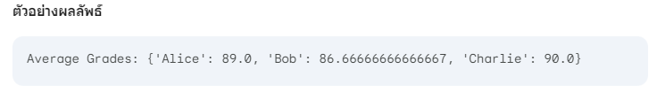

หมายเหตุ :

- **dictionary** เป็นโครงสร้างข้อมูลที่ใช้เก็บค่าคู่ (key, value) โดย key ต้องมีค่าไม่ซ้ำกัน

- **list** เป็นโครงสร้างข้อมูลที่ใช้เก็บลำดับของข้อมูล

**sum()** เป็นฟังก์ชันที่ใช้หาผลรวมของค่าใน list

**len()** เป็นฟังก์ชันที่ใช้หาจำนวนสมาชิกใน list